R4 CG2P 09 – Gestion prévisionnelle approfondie

Chapitre 4 - La synthèse budgétaire

Table des matières

1ère Partie : L’articulation des budgets 1

A. Le budget des encaissements 1

B. Le budget des décaissements 1

C. Le budget de TVA 2

Exercice 1 3

Exercice 2 4

Partie 2 : La réalisation des documents prévisionnels (compte de résultat et bilan) 6

A. Le compte de résultat prévisionnel 6

B. Le bilan prévisionnel : 6

Exercice 3 : Budget de trésorerie et documents prévisionnels – Cas d’initiation 6

Exercice 4 8

# 1ère Partie : L’articulation des budgets

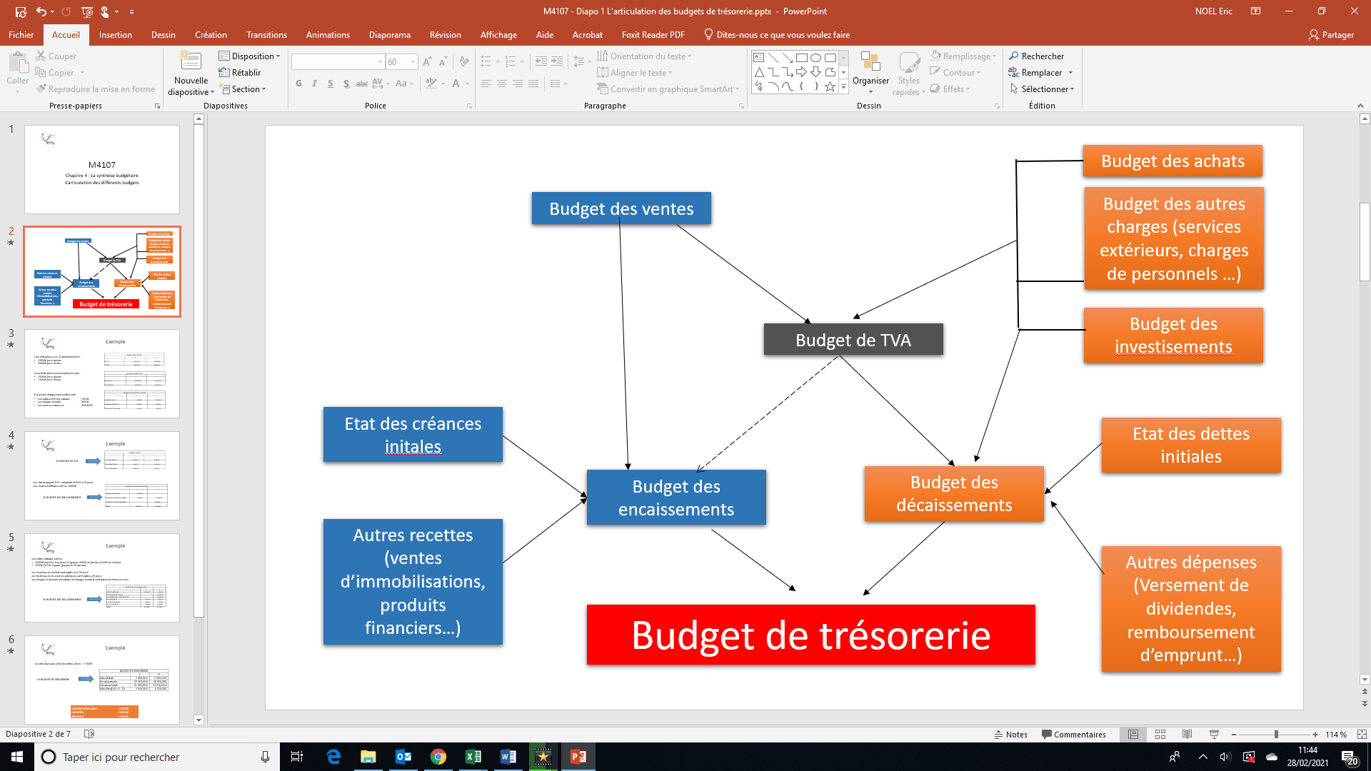

## Le budget des encaissements

Il est lié au budget des ventes en intégrant en plus les délais de règlement clients.

Ce budget comprend :

-Les recettes TTC

-Les encaissements des créances (en intégrant les créances du bilan initial)

-Les ventes « exceptionnelles » (actions, cession d’immobilisations …)

-L’attribution d’emprunt

## Le budget des décaissements

Il découle des budgets liés aux charges :

-Achats

-Charges de personnel

-Frais généraux

-L’investissement

Ce budget doit aussi tenir compte du paiement des dettes du bilan de départ, mais aussi des remboursements des emprunts, des impôts et des versements de dividendes.

## Le budget de TVA

Il permet de calculer le décaissement de la TVA

TVA à décaisser = TVA Collectée – TVA Déductible (ABS/Immos) – Crédit de TVA antérieur

La TVA est décaissée entre le 19 et 23 du mois suivant.

**Le budget de trésorerie permet de faire la synthèse entre ces 3 budgets.**

**Exemple :**

Une entreprise a un CA prévisionnel de :

* 32000€ pour janvier
* 29000€ pour février

Les autres charges mensuelles sont :

* Les salaires nets des salariés : 7000€
* Les charges sociales : 5000€
* Les services extérieurs : 3000€ HT

Les achats prévus pour la période sont :

* 15000€ pour janvier
* 13000€ pour février

|  |  |  |  |  |
| --- | --- | --- | --- | --- |
| **BUDGET DES VENTES** | | | | |
|  | J | | F | |
| CA HT | 32 000 € | | 29 000 € | |
|  |  | |  | |
| **BUDGET DES ACHATS ET AUTRES CHARGES** | | | | |
|  | J | | F | |
| Achats HT | 15 000 € | | 13 000 € | |
| Salaires nets | 7 000 € | | 7 000 € | |
| Charges sociales | 5 000 € | | 5 000 € | |
| Services extérieurs | 3 000 € | | 3 000 € | |
| **TOTAL** | **30 000€** | | **28 000 €** | |
|  |  | |  | |
| **BUDGET DE TVA** | | | | | |
|  | | J | | F | |
| TVA COLLECTEE | | 6 400 € | | 5 800 € | |
| TVA DEDUCTIBLE | | 3 600 € | | 3 200 € | |
| TVA A DECAISSER | | 2 800 € | | 2 600 € | |

Les clients payent 40% comptant et 60% à 30 jours.

Les créances initiales sont de 18000€

|  |  |  |
| --- | --- | --- |
| **BUDGET DES ENCAISSEMENTS** | | |
|  | J | F |
| Créances initiales | 18 000 € |  |
| Encaissement des ventes de janvier | 15 360 € | 23 040 € |
| Encaissement des ventes de février |  | 13 920 € |
| **TOTAL** | **33 360 €** | **36 960 €** |

Les dettes initiales sont de

* 20000€ pour les fournisseurs (payées 16000 en janvier et 4000 en février)
* 3000€ de TVA à payer (payées le 20 janvier)

Les fournisseurs d’achat sont réglés en à 30 jours

Les fournisseurs de services extérieurs sont réglés à 30 jours

Les charges de personnel (salaires et charges sociales) sont payées le mois en cours

|  |  |  |
| --- | --- | --- |
| **BUDGET DES DECAISSEMENTS** | | |
|  | J | F |
| Dettes initiales | 16 000 € | 4 000 € |
| Paiements des fournisseurs d’achat |  | 18 000 € |
| Paiement des fournisseurs de Prestations de services |  | 3 600 € |
| Salaires nets | 7 000 € | 7 000 € |
| Charges sociales | 5 000 € | 5 000 € |
| TVA à décaisser | 3 000 € | 2 800 € |
| **TOTAL** | **31 000 €** | **37 600 €** |

Le solde bancaire à fin décembre est de : + 7200€

|  |  |  |
| --- | --- | --- |
| **BUDGET DE TRESORERIE** | | |
|  | J | F |
| Solde Initial | 7 200,00 € | 9 560,00 € |
| Encaissements | 33 360,00 € | 36 960,00 € |
| Décaissements | 31 000,00 € | 37 600,00 € |
| Solde Final (SI + E - D) | 9 560,00 € | 8 920,00 € |

### Exercice 1

La société SDN commercialise des scooters de mer. Le prix d’achat moyen d’un scooter est de 6500€ HT. Ce scooter est revendu 11800€ HT. SND travaille en juste à temps.

SDN désire estimer sa trésorerie à la fin du 2ème trimestre N. Pour cela elle vous communique les éléments suivants :

Prévisions de ventes (en quantité) :

Avril : 70 Mai : 105 Juin : 135

Charges :

* Les salaires nets sont évalués à 220 000€. Ils sont versés en fin de mois.
* Les charges sociales mensuelles sont estimées à 80% des salaires nets et sont réglées le 15 du mois suivant.
* Les services extérieurs sont évalués à 45 000€ HT (TVA : 20%). Ils sont réglés avec un mois de décalage.
* Le loyer mensuel est de 7 500€ (net de TVA) et est payable à terme échu (en fin de mois).

Autres informations :

* Les clients règlent 20% comptant et 80% à 30 jours
* Les achats de scooters sont payés 40% comptant et 60% à 60 jours
* Par défaut le taux de TVA est de 20%

Au 31/03/N il reste :

* A encaisser 680 000€ de créances clients. Ces créances seront payées en Avril N
* A payer 65 000€ de TVA à décaisser de Mars N, 170 000€ de charges sociales de Mars N, mais aussi 466 400€ de dettes fournisseurs. Les dettes fournisseurs seront payées en Mai N

1. **Réaliser sous Excel les budgets des ventes, des charges, de TVA, des encaissements, des décaissements et de trésorerie afin de déterminer la trésorerie à fin Juin N**
2. **Quel est le résultat généré par l’entreprise sur la période d’Avril à Juin N ?**
3. **Pour avoir un solde de trésorerie nul à fin Mai, quel devrait être le prix de vente ? (utilisation de l’outil valeur cible)**

### Exercice 2

La société AMJYD commercialise des snowboards de compétition. Afin de prévoir sa trésorerie à fin Juin, le comptable de la société vous communique l’élément suivant :

|  |  |  |  |  |  |  |
| --- | --- | --- | --- | --- | --- | --- |
|  | J | F | M | A | M | J |
| Ventes en quantité | 50000 | 52000 | 56000 | 48000 | 46000 | 51000 |

* Les créances au 31/12/N-1 sont de 7 176 000€ (60% réglées en janvier et le solde février)
* Les dettes fournisseurs au 31/12/N-1 sont de 5 076 000€ (75% payables en janvier et le solde de février)
* Les charges sociales de décembre N-1, décaissables en janvier N sont de 1 943 000€
* Le montant de TVA à décaisser de décembre N-1 est **de 987 900€**
* Le prix de vente du snowboard est de 320€ HT. Le snowboard est acheté 140€ HT.
* L’entreprise travaille en juste à temps
* Le loyer mensuel est payable à terme échu. Il est de 380 000€ HT (TVA 20%)
* Il existe deux catégories de services extérieurs :
  + La première catégorie à un coût hors taxes mensuel estimé à 8% du CA HT. Le taux de TVA de cette catégorie est de 10%
  + La seconde catégorie à un taux de TVA de 20%. Son coût hors taxes pour janvier est estimé à 460 000€. Ce coût augmente de 1% tous les mois.
* Les services extérieurs sont payés à 30 jours.
* Les services bancaires mensuels sont de 0.05% du CA TTC. Ces services bancaires sont assujettis à la TVA à 20%. Ils sont prélevés en fin de mois.
* Au niveau des charges de personnel :
  + Le montant brut des salaires mensuels est de 3 000 000€
  + Les charges sociales salariales sont de 22% du montant brut
  + Les charges sociales patronales sont de 45% du montant brut
* Les salaires sont identiques tous les mois, sauf pour avril ou l’ensemble des salariés doivent recevoir une prime de 30% de la rémunération brute.
* Les salaires nets (salaires bruts diminués des charges sociales salariales) sont versés en fin de mois.
* Les charges sociales sont payées mensuellement le 15 du mois suivant.
* Au niveau des acomptes d’IS :
  + Le 1er acompte est versé le 15/03/N
  + Le 2ème acompte est versé le 15/06/N
  + Le taux d’IS annuel est de 25
  + %
  + Le résultat fiscal de N-2 est de 1 200 000€
  + Le résultat fiscal de N-1 est de 1 500 000€
* L’entreprise a prévu de verser des dividendes à ses actionnaires en juin N. Le montant des dividendes est estimé à 1/3 du résultat fiscal de N-1
* Au 31/12/N-1, l’entreprise doit encore un emprunt de 6 000 000€. Cet emprunt est remboursable par amortissement constant tous les trimestres (31/03/N et 30/06/N). Le taux annuel des intérêts est de 3%. Au 31/12/N-1, il reste encore 2 ans de remboursement. Le décaissement trimestriel correspond au remboursement du capital et au paiement des intérêts de la période.
* Les clients règlent :
  + 15% comptant
  + 50% à 30 jours
  + 35% à 60 jours
* Les fournisseurs d’achats sont payés :
  + 25% comptant
  + 75% à 30 jours

1. **Réalisez sous Excel l’articulation des différents budgets afin de déterminer la trésorerie de la société à fin juin.**

# Partie 2 : La réalisation des documents prévisionnels (compte de résultat et bilan)

Les budgets vont permettent de réaliser 2 documents prévisionnels :

* Le compte de résultat prévisionnel
* Le bilan prévisionnel

## Le compte de résultat prévisionnel

Le compte de résultat prévisionnel va être réalisé à l’aide du budget des ventes et du budgets des achats et des charges. Il convient dans le compte de résultat de tenir compte éventuellement :

* Des dotations aux amortissements de la période
* De la variation de stock
* Des intérêts d’emprunt

Ces 3 éléments ne sont pas indiqués dans le budget des achats et des charges.

## Le bilan prévisionnel :

Il est nécessaire de tenir compte des éléments du bilan initial et de éventuellement les modifier par les créances et dettes à la fin de la période budgétaire. Ces créances et dettes apparaissent dans le budget des encaissements et le budget des décaissements. Il faut aussi tenir compte

* Des dotations aux amortissements de la période afin de les ajouter aux amortissements en début de période.
* Du stock final
* Du solde de l’emprunt restant du
* Du solde de la trésorerie à la fin de la période

Ce solde de trésorerie correspond au solde du budget de trésorerie (si ce solde est négatif il apparait au Passif du bilan, dans les dettes)

Votre total bilan (Actif et Passif) doit s’équilibrer en ajoutant le résultat de la période (bénéfice ou perte, provenant de votre compte de résultat) dans les capitaux propres du bilan (au Passif)

### Exercice 3 : Budget de trésorerie et documents prévisionnels – Cas d’initiation

La société Garner, commercialise des canapés convertibles en cuir. Elle travaille à la commande, c’est dire en juste à temps, donc sans stock de marchandises.

Pour le 1er trimestre N, la société Garner a estimé les prévisions suivantes :

* Au niveau de CA HT
  + Janvier : 50000€
  + Février : 40000€
  + Mars : 65000€
* Au niveau des charges :
  + Achats de marchandises : 40% du montant du CA HT
  + Services extérieurs : 8000€ HT en janvier et février. 10000€ HT en Mars
  + Charges de personnels
    - Salaires nets :
      * + 13000€ en Janvier
        + 12500€ en Février
        + 15000€ en Mars
      * Charges sociales : 60% des salaires nets.

Le bilan de l’année N-1 vous est présenté ci-dessous :

|  |  |  |  |
| --- | --- | --- | --- |
| **ACTIF** | Exercice N-1 | **PASSIF** | Exercice N-1 |
| ***Actif immobilisé*** |  | ***Capitaux Propres*** |  |
| Immobilisations brute | 47 000 € | Capital | 45 000 € |
| -Amortissement | - 12 000 € | Réserves | 5 000 € |
| **TOTAL 1 (Immobilisation nette)** | **35 000 €** | **TOTAL 1** | **50 000 €** |
| ***Actif circulant*** |  | ***Dettes*** |  |
| Client | 41 000 € | Fournisseur | 25 000 € |
| Banque | 10 500 € | TVA à payer | 4 000 € |
|  |  | Dettes sociales | 7 500 € |
| **TOTAL 2** | **51 500 €** | **TOTAL 2** | **36 500 €** |
| **TOTAL GENERAL** | **86 500 €** | **TOTAL GENERAL** | **86 500 €** |

Les conditions de règlements sont les suivantes :

* Clients : 20% comptant, 80% à 30 jours
* Fournisseurs : 100% à 30 jours
* S. Extérieurs : Comptant
* Salaires nets : le 30 du mois en cours
* Charges sociales : Le 15 du mois suivant
* TVA à payer : Le 20 du mois suivant

Toutes les immobilisations sont amortissables en mode linéaire sur 5 ans

**Utilisez le fichier Excel : Garnier.xlsx**

1. **Réalisez les différents budgets afin de déterminer la trésorerie à fin Mars**
2. **Réaliser le compte de résultat prévisionnel**
3. **Réaliser le bilan prévisionnel**

### Exercice 4

La société Cofres commercialise des appareils photos numériques. La société s’approvisionne en juste à temps. Son bilan au 31/12/N-1 communiqué dans le fichier Excel

**Informations concernant l’exploitation du 1er trimestre N :**

Prévisions de vente en quantité :

* Janvier : 180 unités
* Février : 200 unités
* Mars : 170 unités

Le prix de vente d’un appareil photo est de 720€ HT. L’appareil est acheté 215€ HT.

La société loue un local commercial 5200€ par mois. Ce loyer est soumis à TVA (20%).

Les salaires bruts mensuels sont de 60000€ par mois. Les charges sociales salariales sont estimées à 20% des salaires bruts et les charges sociales patronales sont évaluées à 40% des salaires bruts.

Les autres frais mensuels sont évalués à 5000€ HT. Le taux de TVA de ces autres frais est de 20%.

Les amortissements annuels sont évalués à 35000€.

Conditions de règlements :

-Salaires : Le 30 du mois

-Loyer : En début de mois

-Les autres frais  : A 30 jours

-Les fournisseurs  :

* 30% à 30 jours
* 70% à 60 jours

-Les clients :

* 35% comptant
* 50% à 30 jours
* 15% à 60 jours

**Utilisez le fichier Excel : Cofres.xlsx**

1. **Réalisez les différents budgets afin de déterminer la trésorerie à fin Mars**
2. **Réaliser le compte de résultat prévisionnel**
3. **Réaliser le bilan prévisionnel**